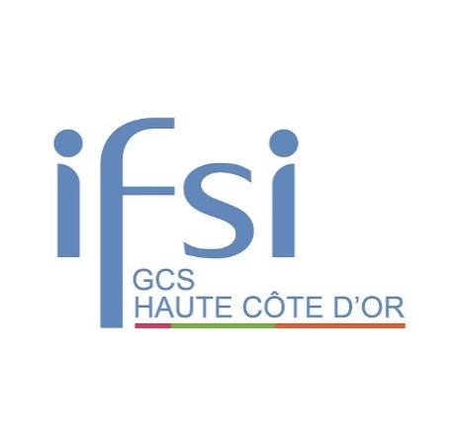

INSTITUT DE FORMATION
EN SOINS INFIRMIERS DE HAUTE CÔTE D'OR
3bis Avenue Pasteur - 21140 SEMUR-EN-AUXOIS

JOURNEE « PORTES OUVERTES »

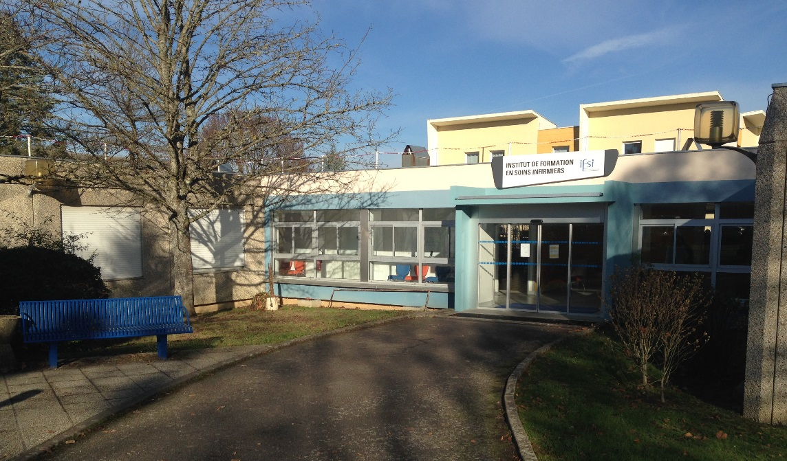

SAMEDI 21 JANVIER 2017
de 10h00 à 16h00

Les étudiants, la directrice et l'équipe pédagogique
seront heureux de vous accueillir et de vous donner des informations sur :

La formation préparant au diplôme d’Etat d’infirmier :
Sélection
Programme des études
Exercice professionnel

